
О присвоении наименований безымянным улицам села Аккудык Карасуского сельского округа Уалихановского района Северо-Казахстанской области
Решение акима Карасуского сельского округа Уалихановского района Северо-Казахстанской области от 27 апреля 2021 года № 17. Зарегистрировано Департаментом юстиции Северо-Казахстанской области 28 апреля 2021 года № 7373
В соответствии с подпунктом 4) статьи 14 Закона Республики Казахстан "Об административно-территориальном устройстве Республики Казахстан", пунктом 2 статьи 35 Закона Республики Казахстан "О местном государственном управлении и самоуправлении в Республике Казахстан", на основании заключения областной ономастической комиссии от 29 декабря 2020 года, с учетом мнения населения села, аким Карасуского сельского округа РЕШИЛ:
1. Присвоить наименования следующим безымянным улицам села Аккудык Карасуского сельского округа, согласно прилагаемой схематической карте:
безымянная улица №1 – улица Аққайың;
безымянная улица №2 – улица Достық;
безымянная улица №3 – улица Кұмдыкөл;
безымянная улица №4 – улица Төле би.
2. Контроль за исполнением настоящего решения оставляю за собой.
3. Настоящее решение вводится в действие по истечении десяти календарных дней после дня его первого официального опубликования.
аким Карасуского сельского округа | С. Садвакасов
Приложение к решению
акима Карасуского сельского округа
Уалихановского района
Северо-Казахстанской области
от 27 апреля 2021 года
№ 17
Схематическая карта о присвоении наименований безымянным улицам села Аккудык Карасуского сельского округа Уалихановского района Северо-Казахстанской области

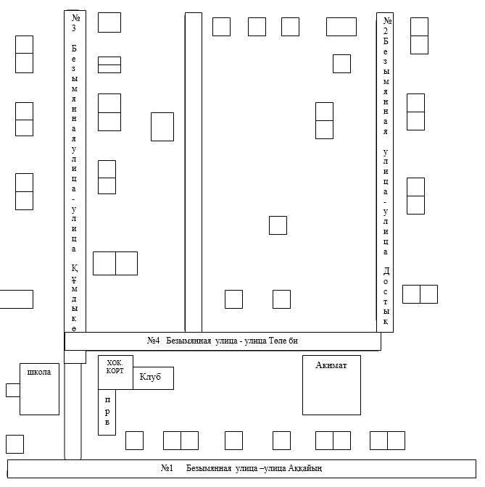

№4 Безымянная улица - улица Төле би
АкиматХОК.КОРТ
школаКлуб
прв
№1 Безымянная улица –улица Аққайың

© 2012. РГП на ПХВ «Институт законодательства и правовой информации Республики Казахстан» Министерства юстиции Республики Казахстан

